Министерство науки и высшего образования Российской Федерации
Саратов 2025
ФЕДЕРАЛЬНОЕ ГОСУДАРСТВЕННОЕ БЮДЖЕТНОЕ ОБРАЗОВАТЕЛЬНОЕ УЧРЕЖДЕНИЕ ВЫСШЕГО ОБРАЗОВАНИЯ «ИНСТИТУТ ПРИКЛАДНЫХ ИНФОРМАЦИОННЫХ ТИХНОЛОГИЙ И КОММУНИКАЦИЙ»
(ИнПИТ)
ОТЧЕТ
О САМОСТОЯТЕЛЬНОЙ РАБОТЕ
ЛАБОРАТОРНАЯ РАБОТА №3
ИНТЕЛЕКТУАЛЬНЫЕ ИНФОРМАЦИОННЫЕ СИСТЕМЫ АНАЛИЗА ДАННЫХ

Студент: А.М.Захаров

Преподаватель: А.С.Акутин

Содержание
Оглавление
Содержание 2
Введение 4
Основная часть 5
Выполнение практических заданий 5
1. Задание 5
2. Задание 5
Задания для самостоятельного выполнения 6
1. Задание 6
2. Задание 7
3. Задание 9
4. Задание 10
5. Задаие 11
Заключение 13
Список источников 14

Введение
В рамках этой самомстоятельной работы будет изучена програмная среда «CLIPS» и базовые методы работы с ней.

Основная часть

Выполнение практических заданий

Задание

Задание
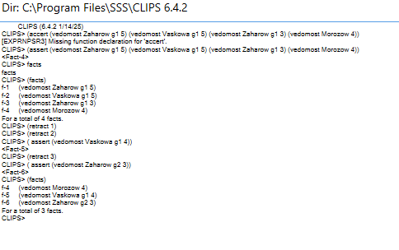Рисунок 1: Удаление и редактирование фактов

Задания для самостоятельного выполнения
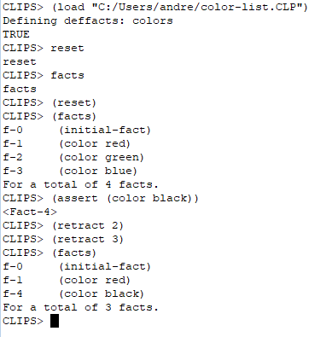Рисунок 2: Загрузка неупорядоченных фактов из файла, добавление и удаление неупорядоченных фактов

Задание

Задание
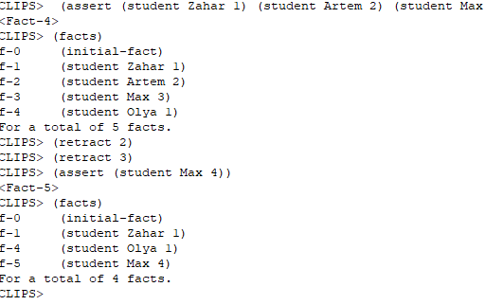Рисунок 3: Создание упорядоченых фактов и их просмотр и удаление

Задание
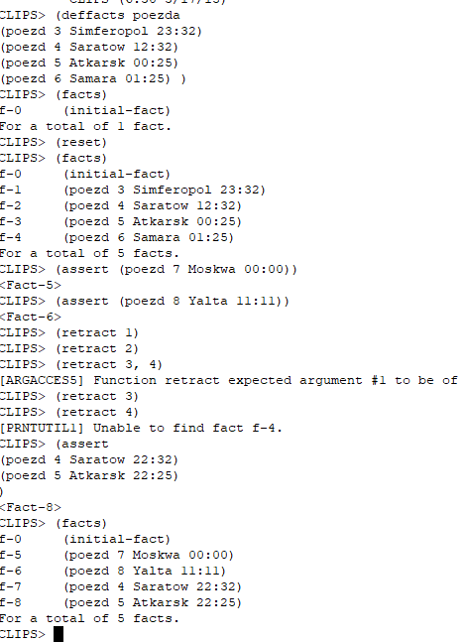Рисунок 4: Выполнение 2-го задания

Задание
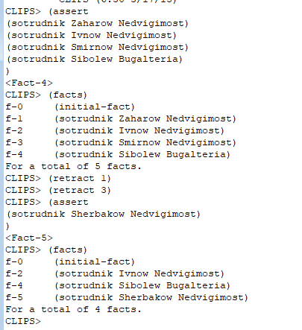Рисунок 5: Выполнение задания 3

Задаие
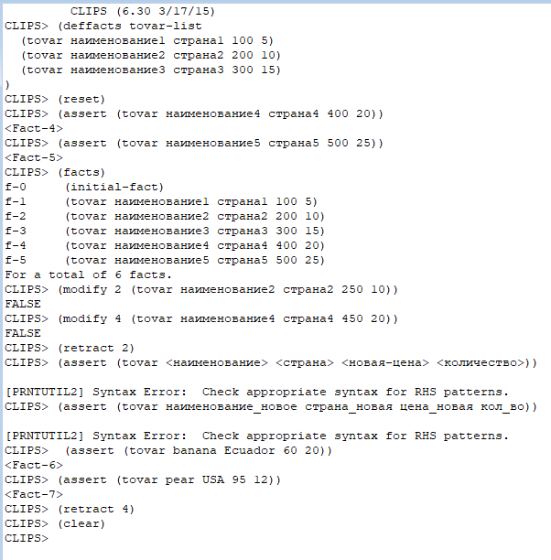Рисунок 6: Выполнение 4-го задания
Для выполнения задания 5 создадим основу из предикатов (фактов) для дальнейшей разработки экспертной системы в среде CLIPS
Код 1: Выполнение задания 5
; [translate:Facts] about genres
(genre fiction)
(genre fantasy)
(genre science-fiction)
(genre romance)
(genre thriller)
(genre biography)
(genre history)
(genre self-help)
(genre education)

; [translate:Facts] about reader preferences
(preference genre fantasy)
(preference genre thriller)
(preference genre biography)
(preference length short)
(preference length long)
(preference language russian)
(preference language english)
(preference format ebook)
(preference format hardcover)
(preference age-group adult)
(preference age-group children)
(preference age-group young-adult)

; [translate:Facts] about books
(book book1 (title "The Lord of the Rings") (genre fantasy) (length long) (language russian) (format hardcover))
(book book2 (title "1984") (genre science-fiction) (length medium) (language english) (format ebook))
(book book3 (title "Influence: The Psychology of Persuasion") (genre self-help) (length short) (language russian) (format paperback))
(book book4 (title "Thriller No.1") (genre thriller) (length medium) (language russian) (format hardcover))
(book book5 (title "History of Russia") (genre history) (length long) (language russian) (format hardcover))
(book book6 (title "Albert Einstein Biography") (genre biography) (length medium) (language english) (format ebook))

; [translate:Facts] about users (sample profiles)
(user user1 (age-group adult) (language-preference russian) (preferred-genre fantasy) (preferred-length long) (preferred-format hardcover))
(user user2 (age-group young-adult) (language-preference english) (preferred-genre science-fiction) (preferred-length medium) (preferred-format ebook))

; [translate:Ratings] and popularity of books
(rating book1 4.8)
(rating book2 4.5)
(rating book3 4.0)
(rating book4 3.9)
(rating book5 4.2)
(rating book6 4.6)

(popularity book1 high)
(popularity book2 medium)
(popularity book3 low)
(popularity book4 medium)
(popularity book5 medium)
(popularity book6 high)

Заключение
В рамках данной работы были изучены базовые инстркументы для работы с средой CLIPS и описан набор фактов для дальнейшей разработки экспертной системы.

Список источников

